Иванова Алина Алексеевна
2 курс, кафедра экономики и торгового дела
Смоленский филиал РЭУ им. Г. В. Плеханова
Зинченко Светлана Александровна
2 курс, кафедра экономики и торгового дела
Смоленский филиал РЭУ им. Г. В. Плеханова
Научный руководитель: Ковалева Людмила Федоровна
к.э.н., доцент
кафедра экономики и торгового дела
Смоленский филиал РЭУ им. Г. В. Плеханова

СОВРЕМЕННОЕ СОСТОЯНИЕ И ПЕРСПЕКТИВЫ РАЗВИТИЯ МЕЖДУНАРОДНОГО РЫНКА КРИПТОВАЛЮТ

Аннотация: в данной статье рассматривается состояние рынка цифровых валют, напрямую зависящих от технологий, а также рыночная капитализация криптовалют. Отдельно представлено возможное положение Биткоина – как самой распространенной криптовалюты на конец 2019 года.

Ключевые слова: блокчейн, Биткоин, цифровая валюта, криптовалюта, платежная сеть, альткоин, токен.

CURRENT STATE AND PROSPECTS FOR THE DEVELOPMENT OF THE INTERNATIONAL CRYPTO CURRENCY MARKET

Abstract: This article discusses the state of the market for digital currencies directly dependent on technology, as well as the market capitalization of cryptocurrencies. Separately presented is the possible position of Bitcoin - as the most common cryptocurrency at the end of 2019.

Keywords: blockchain, Bitcoin, digital currency, cryptocurrency, payment network, altcoin, token.

Начиная с 31 октября 2008 года, международный рынок столкнулся с появлением на нем совершенно новой децентрализованной валюты – Биткоин. Важно отметить, что и до него были попытки создать валюту вне банка, однако такие попытки не увенчались успехом. Создатель валюты Сатоши Накамото еще не мог тогда предположить как затем вырастет популярность его изобретения.
После появления такого понятия как криптовалюта, многие продвинутые пользователи сети интернет, стали вкладывать свое время, а главное довольно малые, на тот момент времени деньги именно в нее. С 2008 года прошло уже достаточно времени и рынок криптовалют существенно развился и продолжает развиваться до сих пор. Рынок криптовалют имеет несколько ключевых характеристик.
Во-первых, децентрализация. Это говорит о том, что у государства, как и у центрального банка нет возможности регулировать и обрабатывать транзакции. Это связано с тем, что все платежные опрации реализуются за счет технологии блокчейн.
Во-вторых, необратимость платежей. Это говорит о том, что все данные поступившие в сеть блокчейн не могут быть ни как изменениы или, наоборот, отменены.
В-третьих, транзакции являются прозрачными. Это связано с тем, что все данные подлежат обязательному записыванию в сеть блокчейн.
Несмотря на такую прозрачность, необходимо отметить, что нельзя подвергать платеж с помощью криптовалюты цензуре или отнять чужие коины посредством директивы. Это наталкивает на четвертый пункт – безопасность.
Пятым пунктом служит анонимность. При регистрации криптовалютного кошелька нет необходимости указывать свои личные данные, что подвергает сомнению в совершении каких либо операций в данной системе.
На конец 2019 года рынок криптовалют достаточно огромен, многие стремятся создать свою криптовалюту, что иногда подвергается огромному сомнению в адекватности данного действия. Но среди всех валют можно выделить четкий рейтинг валют в сравнении их по рыночной капитализации.
Рассмотрим в таблице рыночную капитализацию криптовалют [3].

Рыночная капитализация криптовалют
Наименование | Рыночная капитализация
Bitcoin | ₽ 8 292 705 668 954
Ethereum | ₽ 882 248 468 717
XRP | ₽ 517 650 431 375
Tether | ₽ 254 534 351 782
Bitcoin Cash | ₽ 217 241 530 268

Как видно по данным таблицы, из рыночной капитализации представленных выше криптовалют, на первом месте уже долгое время находится Биткоин.
Есть такое понятие как цикл Хайпа (цикл Гартнера), которое рассказывает про цикл жизни новых технологий, но иногда такой принцип применяется к стоимости акций или популярности в СМИ.
В общем виде процесс развития чего-то нового можно представить в виде графика [2].

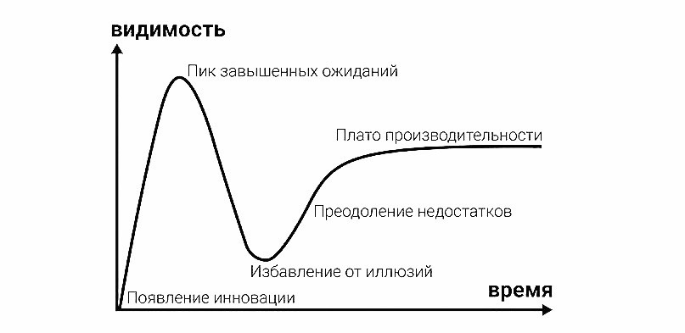

Рисунок 1. Цикл Гартнера

После запуска технологии мы видим экспоненциальный рост интереса к ней, что приводит к пику завышенных ожиданий. Технологии пророчат решения самых важных и срочных задач человечества. Очень быстро почти также стремительно наступает избавление от иллюзий, когда всем становится понятно, что есть более серьезные проблемы. Да и не все их можно решить. Испытанием для технологии становится нижняя точка разочарования, когда уже мало кто верит в то, что она изменит вообще хоть что-нибудь. К счастью, существует возможность разглядеть недостатки технологии и в дальнейшим исправить их. Это означает текущее восприятие технологии на уровень преодоления недостатков и чем больше сил вовлечено в этот процесс, тем раньше станет возможным увидеть реальное, даже повседневное использование технологий. Скорее всего, даже не в первоначальном виде, этот этап называется плато производительности.
Большинство технологий умирают или замирают в нижней точке разочарования. Рассмотрим, что можно сказать о Биткоине. Если руководствоваться многочисленными исследованиями, то под словом Биткоин подразумеваются новые цифровые технологи. К ним относятся блокчейн, цифровая валюта и платежная сеть. Что говорить о блокчейне, то он еще не показал всю силу своих возможностей.
На данный момент Биткоин и его аналоги единственное, что использует блокчейн по назначению. При всей революционности идеи децентрализации пока что в данном сегменте есть проблемы. Вполне себе централизованное сосредоточение более половины всех майнинговых мощностей на территории только одного Китая, рискнув предположить, что это не совсем то, о чем мечтал сам Сатоши Накамото.
Биткоин как цифровая валюта в цикле Гартнера ка конец 2019 года еще не дошел до области разочарования, а пребывает в избавлении от иллюзий. Так как пока единственная его валютная сущность проявляется лишь в том, что к нему Биткоину котируются все остальные криптовалюты на многочисленных децентрализованных биржах. Однако эти же валюты котируются и к доллару или хотя бы к его цифровому аналогу. Такая зависимость не добавляет успешности технологии. На сегодняшний день, за Биткоины возможно покупать лишь то, что нельзя купить за доллар или оплачивать покупки в интернет системах. Это является плохой позицией по сравнению с любой другой признанной цивилизованным миром валютой. Биткоин нельзя свободно конвертировать, однако конвертировать это возможно, что послужило пиком его популярности в 2017 году. Можно предположить, что если в ближайшие годы интернет сервисы в качестве оплаты не будут принимать Биткоин, то следующее его место на графике Гартнера в нижней точке разочарования. Остается лишь надеяться на то, что Биткоин, как децентрализованная валюта будет и дальше представлять некоторую степень свободы рыночных отношений. Говоря о свободе, не стоит судить о покупке и продаже запрещенных товаров за Биткоины, а о том, что такая валюта может помогать переводить большие суммы денег в пределах возможностей того или иного субъекта.
Если посмотреть со стороны обывателя, то интересен вопрос цены Биткоина в недалеком будущем. За не долгое время существования Биткоина его цена падала целых четыре раза. Причем последнее падение сопровождалось огромным подъемом ввысь. Так как Биткоин продолжает свое существование, то возможно в 2017 году подъем и обвал был не последний, что со стороны заработка будет хорошей перспективой [1].
На рынке криптовалют существуют и два других понятия: альткоины и токены. На наш взгляд, сейчас, альткоины ничего из себя не представляют и не являются таким брендом как Биткоин. А за токенами нет никакого будущего, за ними нет ничего революционного и в цикле хайпа они так и останутся в начальной точке.
Таким образом, нельзя точно предугадать что стоит за Биткоином, а также миром криптовалют в целом. Однако, при поддержке государств и многомиллиардных корпораций в будущем может стать возможным процветание и развитие этой децентрализованной валюты и технологии в целом. Можно сказать, что будущее Биткоина не за горами. Срок этот в районе двух или пяти лет. Как известно в цифровой эре трансформации происходят на порядок быстрее других.

Список литературы:

- Абилов, О.А. Перспективы развития рынка криптовалют // студенческий: электрон. науч. журн. 2019. № 20
- Саакян, А. Г. Криптовалюта как первичный инструмент в формировании валютного регулирования государства // Научный вестник ЮИМ. 2015. № 4 С.17-20
- Топ-100 Криптовалюты по рыночной капитализации [Электронный ресурс]. – режим доступа: https://coinmarketcap.com/ru/ (дата обращения 26.12.2019)

